**INFORME DE FISCALIZACIÓN AMBIENTAL**

**INSPECCIÓN AMBIENTAL**

**AGRICOLA IBATAO**

**DFZ-2014-211-XIII-SCRCA-IA**

|  |  |  |
| --- | --- | --- |
|  | **Nombre** | **Firma** |
| Aprobado | **Cristian Jorquera R.** |  |
| Revisado | **Esteban Dattwyler C.** |  |
| Elaborado | **José Bastías G.** |  |

# Tabla de Contenidos

[Tabla de Contenidos 2](#_Toc397520629)

[1. RESUMEN. 3](#_Toc397520630)

[2. IDENTIFICACIÓN DEL PROYECTO, INSTALACIÓN, ACTIVIDAD O FUENTE FISCALIZADA 4](#_Toc397520631)

[2.1. Antecedentes Generales 4](#_Toc397520632)

[2.2. Ubicación y Layout 5](#_Toc397520633)

[3. INSTRUMENTOS DE GESTIÓN AMBIENTAL QUE REGULAN LA ACTIVIDAD FISCALIZADA. 7](#_Toc397520634)

[4. ANTECEDENTES DE LA ACTIVIDAD DE FISCALIZACIÓN. 8](#_Toc397520635)

[4.1. Motivo de la Actividad de Fiscalización. 8](#_Toc397520636)

[4.2. Materia Específica Objeto de la Fiscalización Ambiental. 8](#_Toc397520637)

[4.3. Aspectos relativos a la ejecución de la Inspección Ambiental. 8](#_Toc397520638)

[4.3.1. Primer día de inspección 8](#_Toc397520639)

[4.3.2. Esquema de recorrido 9](#_Toc397520640)

[4.3.3. Detalle del Recorrido de la Inspección. 9](#_Toc397520641)

[5. HECHOS CONSTATADOS. 10](#_Toc397520642)

[5.1. Verificación de operación, Generación de malos olores y Tratamiento de RILES 10](#_Toc397520643)

[5.2. Verificación de operación 12](#_Toc397520644)

[6. CONCLUSIONES. 14](#_Toc397520649)

[7. ANEXOS. 15](#_Toc397520650)

# RESUMEN.

El presente documento da cuenta de los resultados de la actividad de fiscalización ambiental realizada por la Supeintendencia del Medio Ambiente, al proyecto Agrícola Ibatao Ltda. La actividad de inspección fue desarrollada durante el 27 de junio de 2014.

El proyecto consiste en un plantel porcino de cría y engorda, contando con 2 pabellones cementados, techados con conducción de RILes. Los residuos líquidos son tratados en sistema consistente en unidad separadora de sólidos, acumulación (estanque de 2000 m3) y disposición en terreno.

Las materias relevantes objeto de la fiscalización incluyeron verificación de operación, generación de olores molestos y tratamiento de purines.

Entre los hechos constatados está que la actividad agroindustrial se encuentra totalmente detenida, sin población animal en plantel.

# IDENTIFICACIÓN DEL PROYECTO, INSTALACIÓN, ACTIVIDAD O FUENTE FISCALIZADA

## Antecedentes Generales

|  |  |
| --- | --- |
| **Identificación de la actividad, instalación, proyecto o fuente fiscalizada:**  AGRICOLA IBATAO LTDA. | |
| **Región:**  Región Metropolitana | **Ubicación específica de la actividad, proyecto o fuente fiscalizada:**  Parcela N° 62, Camino a San Antonio de Naltagua, Isla de Maipo |
| **Provincia:**  Talagante |
| **Comuna:** Isla de Maipo |
| **Titular de la actividad, instalación, proyecto o fuente fiscalizada:**  Agrícola Ibatao Limitada | **RUT o RUN:**  77.034.300-3 |
| **Domicilio titular:**  Avenida 11 de Septiembre N° 2155, Oficina 608 | **Correo electrónico:**  -- |
| **Teléfono:**  -- |
| **Identificación del representante legal:**  Eduardo Aguirre Cavalieri | **RUT o RUN:**  5.193.942-5 |
| **Domicilio representante legal:**  Avenida 11 de Septiembre N° 2155, Oficina 608 | **Correo electrónico:** -- |
| **Teléfono:** -- |
| **Fase de la actividad, proyecto o fuente fiscalizada:**  Terminada | |

## Ubicación y Layout

|  |  |  |  |
| --- | --- | --- | --- |
| **Figura 1. Mapa de ubicación local (**Fuente: Google Earth 2014). | | | |
| **Coordenadas UTM de referencia (DATUM WGS 84)** | | | |
| **Datum: WGS 84** | **Huso: 19s** | **UTM N: 6.266.010 m** | **UTM E: 317.299 m** |
| **Ruta de acceso:** Desde la localidad de Talagante tomar la ruta Senador Jaime Guzmán en dirección a Isla de Maipo, hasta intersección con Puente Naltagua; seguir hacia el poniente por ruta San Antonio de Naltahua por alrededor de 5,9 km. | | | |

|  |
| --- |
| **Figura 2. Layout del proyecto** (Fuente: Google Earth 2014). |

# INSTRUMENTOS DE GESTIÓN AMBIENTAL QUE REGULAN LA ACTIVIDAD FISCALIZADA.

|  |  |  |  |  |  |  |  |
| --- | --- | --- | --- | --- | --- | --- | --- |
| **Identificación de Instrumentos de Gestión Ambiental que regulan la actividad, proyecto o fuente fiscalizada** | | | | | | | |
| **N°** | **Tipo de instrumento** | **N°/**  **Descripción** | **Fecha** | **Comisión / Institución** | **Nombre de la actividad, proyecto o fuente regulada** | **Comentarios** | **Instrumento fiscalizado** |
| 1 | No cuenta | -- |  | -- | Agrícola Ibatao | No cuenta con instrumento de gestión | No |

# ANTECEDENTES DE LA ACTIVIDAD DE FISCALIZACIÓN.

## Motivo de la Actividad de Fiscalización.

|  |  |
| --- | --- |
| **Motivo:**  Denuncia | **Descripción del motivo:**  Mediante FSAFA N° 25 de fecha 13-03-2014 (Electronico) la unidad de Instrucción de Procesos Sancionatorios solicitó verificar la eventual elusión al SEIA, ya sea por sistema de tratamiento de purines no evaluado así como de la mantención del plantel de cerdos, de acuerdo a denuncia presentada por Gobernador Provincial de Talagante (Anexo 4) |

## Materia Específica Objeto de la Fiscalización Ambiental.

|  |
| --- |
| * Verificación de operación. * Generación de malos olores. * Tratamiento de RILES. |

## Aspectos relativos a la ejecución de la Inspección Ambiental.

### Primer día de inspección

|  |  |  |  |
| --- | --- | --- | --- |
| **Fecha de realización:**  27 de junio de 2014 | **Hora de inicio:**  10:20 | | **Hora de finalización:**  11:05 |
| **Fiscalizador encargado de la actividad:**  José Bastías G. | | | **Órgano:**  SMA |
| **Fiscalizadores participantes:**  -- | | | **Órgano(s):**  -- |
| **Existió oposición al ingreso:** n/c | | **Existió auxilio de fuerza pública:** n/c | |
| **Existió colaboración por parte de los fiscalizados:** n/c | | **Existió trato respetuoso y deferente:** n/c | |
| **Entrega de antecedentes solicitados:** n/c | | **Entrega de acta:** no (Anexo 1) | |
| **Observaciones:** La instalación da muestras de no operación, no habiendo encargado o personal en el sitio de emplazamiento. | | | |

### Esquema de recorrido

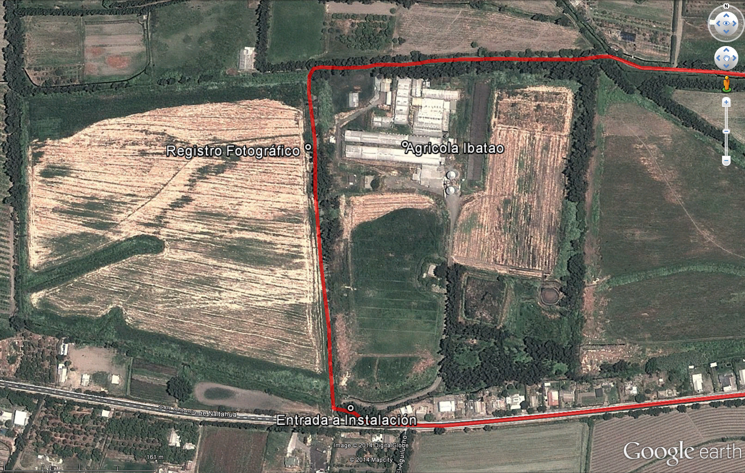

### Detalle del Recorrido de la Inspección.

| **N° de estación** | **Nombre del sector** | **Descripción estación** |
| --- | --- | --- |
|
| 1 | Entrada a instalación | Portón de entrada cerrado |
| 2 | Registro fotográfico | Verificación por el exterior de la instalación |

### 

# HECHOS CONSTATADOS.

## Verificación de operación, Generación de malos olores y Tratamiento de RILES

|  |  |
| --- | --- |
| **Número de hecho constatado**: **1** | **Estación N°**:-- |
| **Documentación solicitada y entregada:** No se solicita documentación | |
| **Exigencia :**  Mediante ORD SMA N° 2625 de fecha 14 de octubre de 2013 (Anexo 2), se informa al Servicio Agrícola y Ganadero, sobre denuncia presentada en SMA, respecto a problemas de generación de malos olores, posible elusión al Sistema de Evaluación de Impacto Ambiental y potencial contaminación de aguas subterráneas de la actividad agroindustrial Agrícola Ibatao Ltda. En dicho documento se solicitó verificar lo siguiente:     * Cantidad de unidades de ganado albergadas en los pabellones de la empresa, considerando el periodo del 28 de diciembre de 2012 a la fecha. * Cantidad de pabellones en que se mantiene el ganado y sus características. * Lugares en que se disponen los purines y demás desechos producidos en el marco de la actividad económica en cuestión. * Sistema de disposición de RILES generados por la actividad. | |
| **Hecho (s):**   1. Mediante ORD SAG N° 822 de fecha 09 de Mayo de 2014 (Anexo 3), se comunica que con fecha 11 de Noviembre del 2013 se realizó por parte de dicho Servicio la fiscalización al Plantel de Cerdos Agrícola Ibatao Ltda., la cual se encuentra ubicada en San Antonio S/N, comuna Isla de Maipo, de propiedad de la Sra. Marisol Aguirre, Rut 9.674.863 -9. En dicha fiscalización, se constató lo siguiente: 2. El plantel de cerdos se encuentra con prohibición de funcionamiento según resolución N° 5811/01-07-2013 dictada por el SEREMI de Salud de la RM. 3. La población en el momento de la fiscalización era de 1.525 animales (125 recrías y 1400 engorda). 4. La población mencionada, se encontraba alojada en dos pabellones del plantel, uno de ellos en su capacidad máxima (engorda) y otro a media capacidad (recría). Dichos pabellones se encontraban cementados, techados y poseían canales conductores de los RILES. 5. Los RILES eran llevados desde los pabellones por canales de conducción a un estanque homogeneizador de aproximadamente 40 m3. Posteriormente dichos RILES eran bombeados hacia una prensa donde se separaba el sólido (guano) del líquido. Los RILES resultantes tratados en dicho proceso, eran nuevamente bombeados al estanque de acumulación ubicado en el sector sur oriente del plantel, que tiene un volumen aproximado de 2.000 m3 6. En el momento de la fiscalización, se constató que el efluente producto del tratamiento de los RILES, se estaba acumulando en el estanque de 2.000 m3, debido a que los potreros destinados al riego con dicho efluente, se encontraban en cosecha. 7. La superficie ocupada para riego con efluente era de aproximadamente 17 ha, con sistema de rotación de cultivos de maíz y avena. El efluente era mezclado con agua proveniente del canal de regadío, que se encuentra en la cabecera del estanque de acumulación del efluente, y posteriormente conducido por canal hacia los potreros mencionados anteriormente, los cuales se encuentran dentro y fuera del plantel (predio colindante a éste). 8. El guano generado en el proceso, era acumulado debajo de la prensa y sobre radier. Este era retirado 1 vez al mes por el Sr. Moisés Garcés Araya, RUT 6.019.922-1, domiciliado en parcela N°15, de la localidad de Acúleo, comuna de Paine, esto en función de lo que se constató a través de las guías de despacho (N° 2542 del 16 de octubre 2013 y N° 2546 del 4 de noviembre del 2013), dando un total de 10.000 m3 de guano. 9. En el mismo documento también se indica que; que **con fecha 8 de abril del 2014**, se realizó otra inspección por parte de dicho Servicio al Plantel de Cerdos Ibatao, **constatándose que para dicha fecha, no se observó actividad productiva asociada a la crianza y engorda de cerdos**. | |

## Verificación de operación

|  |  |
| --- | --- |
| **Número de hecho constatado**: **2** | **Estación N°**:1, 2 |
| **Documentación solicitada y entregada:** No se solicitó documentación. | |
| **Exigencia (s):** FSAFA n° 25/2014 ., en la cual solicita verificar eventual elusión al SEIA, ya sea por sistema de tratamiento de purines no evaluado como de la mantención del plantel de cerdos | |
| **Hecho (s):**   1. Con Fecha 27 de junio de 2014, la SMA se realiza visita inspectiva a Agrícola Ibatao Ltda., constatando lo siguiente; 2. Al momento de la inspección se verificó que el recinto se encontraba cerrado, el portón de ingreso con candado. No se pudo contactar ni observar personal a cargo de las instalaciones. 3. Consultado a vecino que circulaba por el lugar, Sr. Raúl Narbona, este indicó que la actividad no se encuentra en operación y que hace aproximadamente un mes, fueron retirados la totalidad de animales desde el plantel. 4. Posteriormente se realizó recorrido por la periferia del plantel, en donde no se apreciaron ruidos ni olores provenientes de la actividad típica de un plantel porcino. | |

|  |  |  |  |  |  |
| --- | --- | --- | --- | --- | --- |
| **Registros** | | | | | |
| **C:\Users\jbastias\Pictures\2014-06-26 001\IMG_0223.JPG** | | | C:\Users\jbastias\Pictures\Fotos\IMG_0228.JPG | | |
| Fotografía 1. | **Fecha** 27-06-2014 | | Fotografía 2 | **Fecha** 27-06-2014 | |
| **Coordenadas DATUM WGS84 HUSO 19s** | **Coordenada Norte:**  6.265.727 m | **Coordenada Este:**  317.246 m | **Coordenadas DATUM WGS84 HUSO 19s** | **Coordenada Norte:**  6.266.005 m | **Coordenada Este:**  317.195 m |
| **Descripción medio de prueba:** Portón de acceso cerrado. | | | **Descripción medio de prueba:** Vista desde el exterior de la propiedad a las instalaciones del plantel. | | |
| C:\Users\jbastias\Pictures\Fotos\IMG_0234.JPG | | | C:\Users\jbastias\Pictures\Fotos\IMG_0232.JPG | | |
| Fotografía 3. | **Fecha** 27-06-2014 | | Fotografía 4. | **Fecha** 27-06-2014 | |
| **Coordenadas DATUM WGS84 HUSO** 19s | **Coordenada Norte:**  6.266.005 m | **Coordenada Este:**  317.195 m | **Coordenadas DATUM WGS84 HUSO** 19s | **Coordenada Norte:**  6.266.005 m | **Coordenada Este:**  317.195 m |
| **Descripción medio de prueba:** Vista desde el exterior de la propiedad a las instalaciones del plantel. | | | **Descripción medio de prueba:** Vista desde el exterior de la propiedad a las instalaciones del plantel. | | |

# CONCLUSIONES.

De los resultados de las actividades de fiscalización, se puede indicar que la actividad productiva, plantel porcino, se encuentra detenida y que al momento de la visita inspectiva no se constatan externalidades ambientales negativas fuera de la instalación (motivos de denuncia).

# ANEXOS.

|  |  |
| --- | --- |
| **N° Anexo** | **Nombre Anexo** |
| 1 | Acta de fiscalización |
| 2 | ORD SMA 2625/2013 |
| 3 | ORD SAG 822/2014 |
| 4 | FSAFA N° 25 |